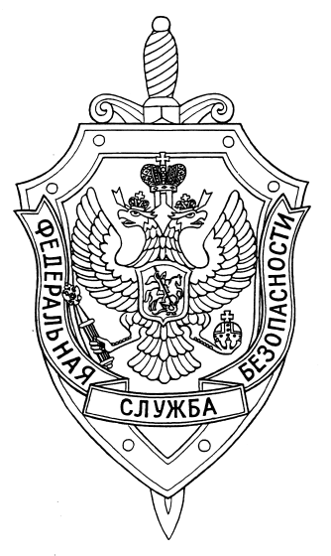

СООБЩЕНИЕ ПРЕСС-СЛУЖБЫ

ПОГРАНИЧНОГО УПРАВЛЕНИЯ ФСБ РОССИИ ПО НОВОСИБИРСКОЙ ОБЛАСТИ

г. Новосибирск, ул. Залесского 9, тел.: (383) 216-87-82,

e-mail: [pu.novosibobl@fsb.ru](mailto:pu.novosibobl@fsb.ru)

Пограничным управлением ФСБ России по Новосибирской области пресечена противоправная деятельность гражданина Российской Федерации, связанная с организацией незаконной миграции.

В результате проведения оперативных мероприятий был установлен и задержан директор общества с ограниченной ответственностью, организовавший незаконный въезд иностранных граждан на территорию Российской Федерации, в период действия ограничительных мер, для осуществления трудовой деятельности в его организации.

Руководитель фирмы через медицинский центр заказывал фиктивные документы о необходимости диагностики и лечения на территории России для своих работников. В ходе обыска офиса фирмы изъяты документы, подтверждающие преступную деятельность.

Возбуждено уголовное дело по признакам состава преступления, предусмотренного ч. 1 ст. 322.1 УК РФ. В отношении фигуранта уголовного дела избрана мера пресечения в виде личного поручительства, ему грозит до 5 лет лишения свободы.